Cena Víta Brandy 2022: Přihláška do soutěže
Prosíme o vyplnění následujících položek. Odeslání je možné do 4. 2. 2022

  - Stručná anotace – charakteristika a popis stavby či opatření
Klenba z korun stromů pomalu poskytuje stín. Už si je kam sednout, je na co koukat a dá se i přemýšlet. Třeba o tom co bylo, mohlo by být a co bude dál.
Kompletní rekonstrukce 1. části městské třídy – ulice Nádražní v úseku mezi poštou a parkem u Ivana. Nové uspořádání veřejného prostoru a dopravy v klidu. Výměna a doplnění inženýrských sítí, nové veřejné osvětlení, výsadba aleje, doplnění parkovacích stání, kompletní provedení nových povrchů v celém profilu ulice.
  - Údaje o předkladateli - subjekt, kontakt, telefon, e-mail, IČ
GRIMM Architekti s.r.o.
kontaktní osoba: Ing. arch. Rudolf Grimm
tel: 608 294 441, email: rudolf@grimmarch.cz
IČ: 09688897
  - Údaje o soutěžním řešení:
    - název, Nádražní městská třída, etapa II.
    - Lokalizace, Nádražní, 591 01, Žďár nad Sázavou
    - autorský tým (jména autorů, kontaktní adresa, telefon, e-mail na jejich zástupce).
Autoři: Rudolf Grimm, Martina Grimmová, Vladimír Fialka, Klára Zahradníčková
Spolupráce: Štěpán Matějka, Petr Novotný
Kontaktní adresa: GRIMM Architekti, nám. Republiky 22, 591 01 Žďár nad Sázavou
    - jak byl vybrán zpracovatel projektu (oslovení, veřejná soutěž, …. jinak)
veřejná architektonická soutěž (ČKA), následné JŘBU
  - Údaje o realizaci:
    - gen. Dodavatel
1.Žďárská plynařská a vodařská, a.s.
Hamry nad Sázavou 367
591 01 Žďár nad Sázavou
    - termín realizace (kolaudace nebo uvedení do provozu)
07/2020
    - funkční určení stavby,
ulice
  - Údaje o investorovi stavebního díla (zejména):
    - název, sídlo, adresa, kontaktní osoba (telefon, e-mail),
město Žďár nad Sázavou
Žižkova 227/1, 591 01 Žďár nad Sázavou
kontaktní osoba: Ing. Martin Mrkos, ACCA, starosta města
tel: 739 477 703
    - způsob financování
veřejné zdroje

  - Stručný popis stavu před a po realizaci, bodový výčet přínosů realizace

Stav před realizací
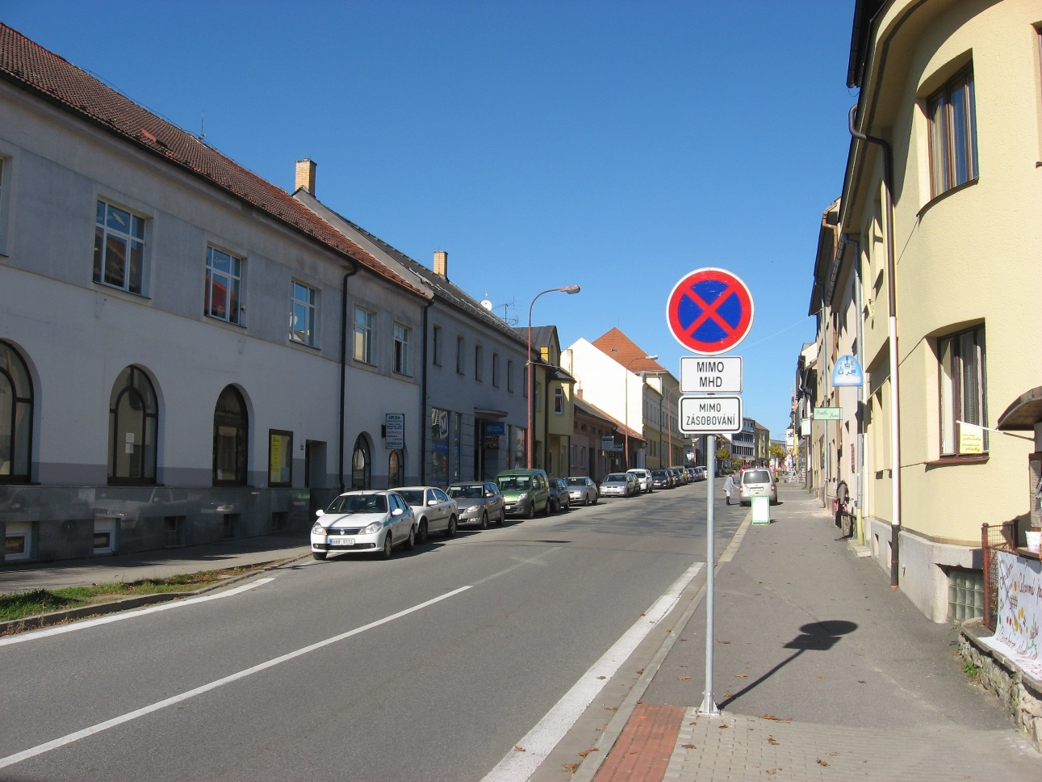

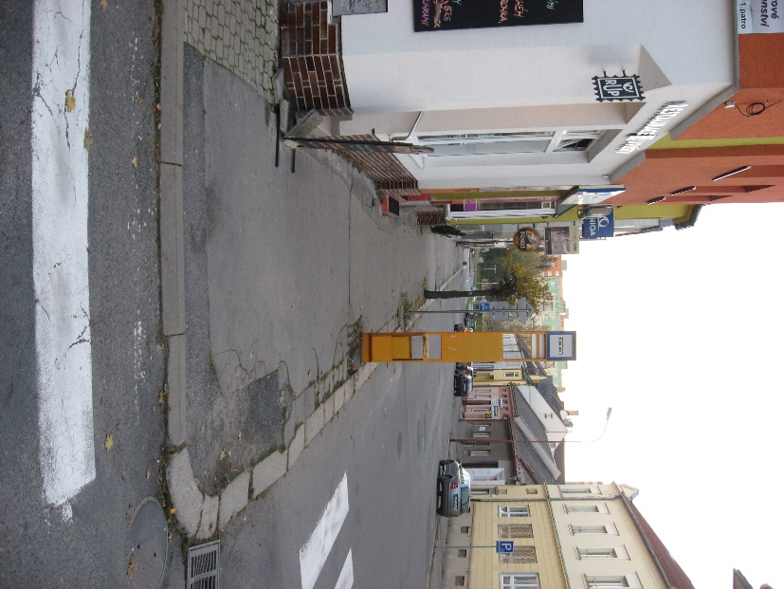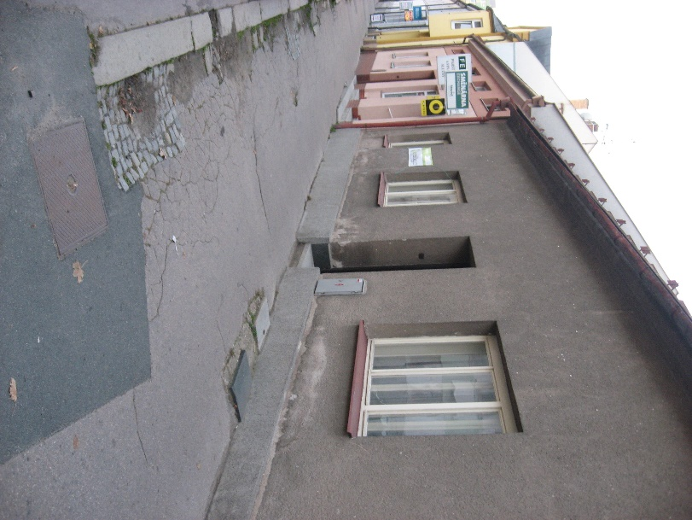

    - Urbanisticko-architektonický kontext (krajinný a městský kontext)
Ulice Nádražní se začala v městské struktuře Žďáru formovat začátkem 20. století, jako spojnice dnešního nám. Republiky s budovou vlakového nádraží. V 50. letech se nádraží přesunulo o cca 450 m jižním směrem. Význam ulice to ovšem nezměnilo, došlo jen k prodloužení ulice k nové budově, což se stalo impulsem pro vznik nové, již modernistické urbanistické struktury (2. pol. 20. století). Projekt vychází z architektonické soutěže, jejímž řešením byla ulice Nádražní v celé své délce od nádražní budovy až po náměstí Republiky. Koncept návrhu je založen na vytvoření silné pěší osy/promenády na východní straně ulice mezi nádražím a křížením s ulicí Smetanova, odkud ulice dále pokračuje až k pěší zóně a na náměstí.
V první kroku (etapě II.) byl proveden úsek ulice od kruhového objezdu u Ivana směrem k poště.

    - Architektonické řešení
Zásadním hlediskem bylo vytvoření kvalitního sdíleného veřejného prostoru, do kterého jsou bezpečně zapojeni všichni jeho uživatelé. Tvarové řešení odpovídá kvalitní dopravní obsluze a průjezdu územím v rámci zachování bezpečného provozu všech, jak automobilů, tak cyklistů i pěších. Oproti původnímu stavu jsou jednotlivé části prostoru jasně definovány a materiálově odlišeny.
    - Uživatelská kvalita (funkční řešení, komfort užití, bezpečnost)
Původně patřila ulice s 9m širokou vozovkou autům. Chodec nezúčastněně procházel podél fasád domů. Široká asfaltová plocha od fasády k fasádě s jizvami asfaltových záplat a olejových skvrn mnoha generací, definovala ponurou atmosféru ulice. Ulice bez zeleně a bez vůně.
Průjezdný profil je nově omezen na 6m. Asfaltový povrch vozovky v místě frekventované křižovatky před poštou přechází do šedé kamenné kostky. Pro ještě větší bezpečnost jsou místa pro přecházení a přechody pro chodce odlišeny v barevném odstínu kamene. Zebra je bílá, z mramoru. Na průjezd cyklistů upozorňuje bílý piktogram. Do křižovatky jsou integrovány stávající autobusové zastávky v bezbariérovém provedení.
Chodníky mají nově více prostoru a jsou připraveny na možné rozšíření veřejné vybavenosti v parteru ulice a o předzahrádky. Doplněna je dvouřadá alej vzrostlých stromů třešně ptačí. Už se tudy jen neprochází, ve stínu stromů se dá i posedět. Podélná parkovací stání z kamenné kostky přehledně organizovaná v rytmu stromové aleje již netvoří neprostupnou bariéru.
    - Stavebně-technické řešení (použité řešení, originalita)
Celková délka rekonstruovaného úseku ulic včetně průsečné křižovatky je 186m a 49m. Základní šířka je 6,00m s příčným sklonem 0,5% -2,5%. Podélný sklon vozovky je 0,3% - 3,24%

Vozovka je v jižní části ulice asfaltová, doplněna cyklopiktogramem, vyspádována do stran u obruby zakončena přídlažbou z dvojřádku žulové kostky. V prostu křižovatky přechází do kamenné kostky v obloukové vazbě. Skladba vozovky je v celém profilu provedena nově, včetně nové drenáže.
Chodníky jsou dlážděné z kamenné žulové mozaiky 60/60/60mm v obloukové vazbě v barevném mixu. Obruba chodníku je žulová šíře 1000/250/200 uložená do betonového lože k vozovce oddělena dvojřádkem kamenných kostek drobných 100/100/100. Veškeré skladby jsou pod všemi povrchy jsou nově provedeny.

Vjezdy do domů přes chodník je kamenná mozaika nahrazena a přejížděná část je provedeny z kamenné kostky drobné šedé 100/100/100 v kroužkové vazbě.
U mís pro přecházení jsou obruby sníženy skokově, kdy rozdíl je vyrovnán pomocí ramp. Na sníženou obrubu je použita také kamenná obruba 1000/250/200.
Autobusové zastávky jsou provedeny jako bezbariérové s nástupní hranou z kamenných kasselských obrubníků. Jejich umístění v ulici je stávající a bylo nutné ho respektovat. Povrch zastávek je z kamenných kostek velkých barvy šedé (160/150-170/150-170) kladených řádkami kolmo k ose vozovky. V ulici jsou umístěny označníky. Hrana zastávky na chodníku je provedena z kontrastní dlažby.

Křižovatka u pošty představuje nejfrekventovanější část ulice a byl zde kladen důraz na detail, bezpečnost a kvalitu provedení jednotlivých částí.
Základním prvkem je kamenná kostka drobná 100/100/100 v obloukové vazbě. Přechody pro chodce a místa pro přecházení jsou barevně odlišena. Vlastní přechod pro chodce je Napojení křižovatky do pěší zóny je provedeno rampu. Rampa je provedena z kamenných obrub s podsádkou 3x + 3cm uložených do betonového lože s dvouřádkou kamenné kostky do křižovatky a řádkou reliéfní kamenné dlažby ze strany pěší zóny.

Výsadba alejového stromu ve zpevněném povrchu ulice je součástí modrozelené infrastruktury. Jedná se o systém velkých prokořenitelných prostorů se strukturálním substrátem, který zajišťuje dostatečný objem k prokořenění s lepším přísunem vody a vzduchu do kořenových zón stromů.
Veřejné osvětlení je provedeno nové v LED. Designově jednoduché lamy se skleněnými hlavicemi jsou rozmístěny v ose se stromovými alejemi po obou stranách ulice. Barva stožáru je světle šedá, nevystupuje z barevného kánonu ulice.
Nový městský mobiliář je proveden z trvanlivých materiálů z oceli a tropického dřeva. V ulici byly nově osazeny lavičky, kolostavy, odpadkové koše. Ulice se stala plnohodnotným veřejným prostorem.
Infrastruktura je z velké části provedena nově. Nové jsou rozvody kanalizace, vodovod, plynovod, optická trasa a rozvody VO. Posílena byla kabeláž VN. Do ulice a nových povrchů tak nebude potřeba v nejbližších letech zasahovat.

    - Udržitelnost stavby (náklady spojené s provozem, údržba)
V souvislosti s realizací chodníků měli majitelé přilehlých nemovitostí v ulici možnost si ve spolupráci z realizační firmou provést nezbytné úpravy izolací základových konstrukcí. Nově byly provedeny domovní přípojky vody, kanalizace, plynu všech nemovitostí. V součtu tím bude v nejbližších letech zamezeno nutnosti vstupu do nově zrekonstruovaných povrchů v ulici.
Náklady spojené s provozem a údržbou v ročním úhrnu:
Údržba zeleně, zálivka, řez 5.000,-Kč
Celoroční údržba komunikací a chodníků, odvoz odpadků 25.000,-Kč
Veřejné osvětlení – tvar hlavice zabezpečuje minimální požadavky na čištění (běžná údržba, dotažení spojů ve svorkovnici) 2 000,-
Celkem 32.000,- Kč / rok

  - Grafické přílohy, fotodokumentace
    - požadovaná dokumentace stavby musí obsahovat situaci, rozhodující půdorysy, popřípadě i dokumentaci významných konstrukčních řešení, stavebních detailů, či další dokumentaci nezbytnou pro správné hodnocení stavby.
    - dále cca 5 ks fotografií, nejlépe celek i detail v rozlišení pro tiskové účely 300 dpi, formát *.jpg / *.pdf).
    - dokumentace zůstává majetkem vypisovatelů s právem publicity.
  - Souhlas s používáním soutěžních podkladů:
    - Přihlašovatel prohlašuje, že je oprávněn udělit jménem všech vlastníků autorsko-majetkových práv souhlas se zpracováním dodaných podkladů a zveřejněním na www.citychangers.eu/ pro účely výstavy, v mediích a v dalších prezentacích a že podáním přihlášky neporušuje autorská a jiná práva třetích osob.

